**LAPORAN TUGAS BESAR 1**

Mata Kuliah Aljabar Linear dan Geometri IF 2123  
Dosen Pengampu :

Rinaldi Munir, Nugraha Priya Utama

Judhi Santoso , Rila Mandala



Disusun Oleh :

Alexander 13519090

Fransiskus Febryan S. 13519124

Hera Shafira 13519131

**PROGRAM STUDI TEKNIK INFORMATIKA**

**SEKOLAH TEKNIK ELEKTRO DAN INFORMATIKA**

**INSTITUT TEKNOLOGI BANDUNG**

**2020**

**DAFTAR ISI**

**BAB I** **DESKRIPSI MASALAH**3

**BAB II** **TEORI SINGKAT**7

**BAB III IMPLEMENTASI PROGRAM**16

**BAB IV EKSPERIMEN**22

**BAB V KESIMPULAN DAN SARAN**35

**REFERENSI**38

# BAB I

# DESKRIPSI MASALAH

1. Abstraksi

Sistem persamaan linier (SPL) Ax = b dengan n peubah (variable) dan m persamaan adalah berbentuk

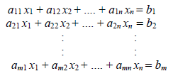

yang dalam hal ini xi adalah peubah, aij dan bi adalah koefisien ∈ R. Sembarang SPL dapat diselesaikan dengan beberapa metode, yaitu metode eliminasi Gauss, metode eliminasi Gauss-Jordan, metode matriks balikan (x = A-1b), dan kaidah Cramer (khusus untuk SPL dengan n peubah dan n persamaan). Solusi sebuah SPL mungkin tidak ada, banyak, atau hanya satu (unik/tunggal).

Sebuah matriks berukuran *n* x *n*

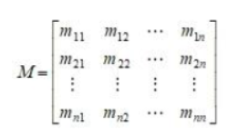

Determinannya adalah

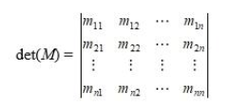

Determinan matriks M berukuran n × n dapat dihitung dengan beberapa cara: reduksi baris dan ekspansi kofaktor.

SPL memiliki banyak aplikasi dalam bidang sains dan rekayasa, dua diantaranya diterapkan pada tugas besar ini, yaitu interpolasi polinom dan regresi linier.

1. Interpolasi Polinom

Persoalan interpolasi polinom adalah sebagai berikut: Diberikan n+1 buah titik berbeda, (x0, y0), (x1, y1), ..., (xn, yn). Tentukan polinom pn(x) yang menginterpolasi (melewati) semua titik-titik tersebut sedemikian rupa sehingga yi = pn(xi) untuk i = 0, 1, 2, …, n.

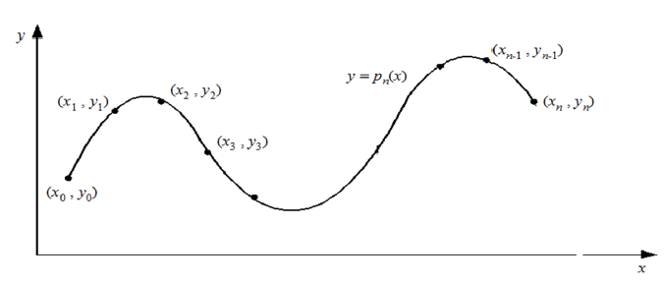

Setelah polinom interpolasi pn(x) ditemukan, pn(x) dapat digunakan untuk menghitung perkiraan nilai y di sembarang titik di dalam selang [x0, xn].

Polinom interpolasi derajat n yang menginterpolasi titik-titik (x0, y0), (x1, y1), ..., (xn, yn). adalah berbentuk pn(x) = a0 + a1x + a2x2 + … + anxn. Jika hanya ada dua titik, (x0, y0) dan (x1, y1), maka polinom yang menginterpolasi kedua titik tersebut adalah p1(x) = a0 + a1x yaitu berupa persamaan garis lurus. Jika tersedia tiga titik, (x0, y0), (x1, y1), dan (x2, y2), maka polinom yang menginterpolasi ketiga titik tersebut adalah p2(x) = a0 + a1x + a2x2 atau persaman kuadrat dan kurvanya berupa parabola. Jika tersedia empat titik, (x0, y0), (x1, y1), (x2, y2), dan (x3, y3), polinom yang menginterpolasi keempat titik tersebut adalah p3(x) = a0 + a1x + a2x2 + a3x3, demikian seterusnya. Dengan cara yang sama kita dapat membuat polinom interpolasi berderajat n untuk n yang lebih tinggi asalkan tersedia (n+1) buah titik data. Dengan menyulihkan (xi, yi) ke dalam persamaan polinom pn(x) = a0 + a1x + a2x2 + … + anxn untuk i = 0, 1, 2, …, n, akan diperoleh n buah sistem persamaan lanjar dalam a0, a1, a2, …, an,

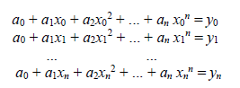

Solusi sistem persamaan lanjar ini, yaitu nilai a0, a1, …, an, diperoleh dengan menggunakan metode eliminasi Gauss yang sudah anda pelajari. Sebagai contoh, misalkan diberikan tiga buah titik yaitu (8.0, 2.0794), (9.0, 2.1972), dan (9.5, 2.2513). Tentukan polinom interpolasi kuadratik lalu estimasi nilai fungsi pada x = 9.2. Polinom kuadratik berbentuk p2(x) = a0 + a1x + a2x2. Dengan menyulihkan ketiga buah titik data ke dalam polinom tersebut, diperoleh sisten persamaan lanjar yang terbentuk adalah

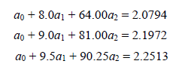

Penyelesaian sistem persamaan dengan metode eliminasi Gauss menghasilkan a0 = 0.6762, a1 = 0.2266, dan a2 = -0.0064. Polinom interpolasi yang melalui ketiga buah titik tersebut adalah p2(x) = 0.6762 + 0.2266x - 0.0064x2. Dengan menggunakan polinom ini, maka nilai fungsi pada x = 9.2 dapat ditaksir sebagai berikut: p2(9.2) = 0.6762 + 0.2266(9.2) - 0.0064(9.2)2 = 2.2192.

1. Regresi Linier Berganda

Regresi Linear (akan dipelajari lebih lanjut di Probabilitas dan Statistika) merupakan salah satu metode untuk memprediksi nilai selain menggunakan Interpolasi Polinom. Meskipun sudah ada rumus jadi untuk menghitung regresi linear sederhana, terdapat rumus umum dari regresi linear yang bisa digunakan untuk regresi linear berganda, yaitu.



Untuk mendapatkan nilai dari setiap βi dapat digunakan Normal Estimation Equation for Multiple Linear Regression sebagai berikut:

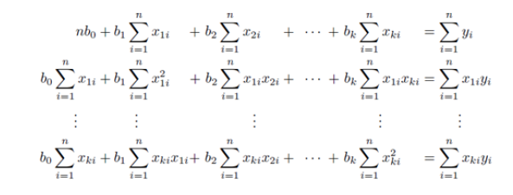

Sistem persamaan linier tersebut diselesaikan dengan menggunakan metode eliminasi Gauss.

**BAB II**

# TEORI SINGKAT

1. Penyelesain Sistem Persamaan Linear n-Variabel
   1. Metode Eliminasi Gauss

Salah satu metode untuk menyelesaikan Sistem Persamaan linear adalah dengan melakukan eliminasi gauss. Eliminasi gauss adalah proses melakukan operasi baris elementer pada sebuah matriks augmented hingga didapat bentuk matriks eselon. Matriks eselon baris adalah matriks yang memiliki 1 utama pada tiap barisnya kecuali jika semua elemen baris tersebut adalah 0, kemudian elemen sebelum dari 1 utama pada suatu baris harus lah bernilai 0 dan 1 utama tiap baris harus terletak lebih kanan dari 1 utama baris sebelumnya. Berikut ini adalah bentuk matriks eselon baris

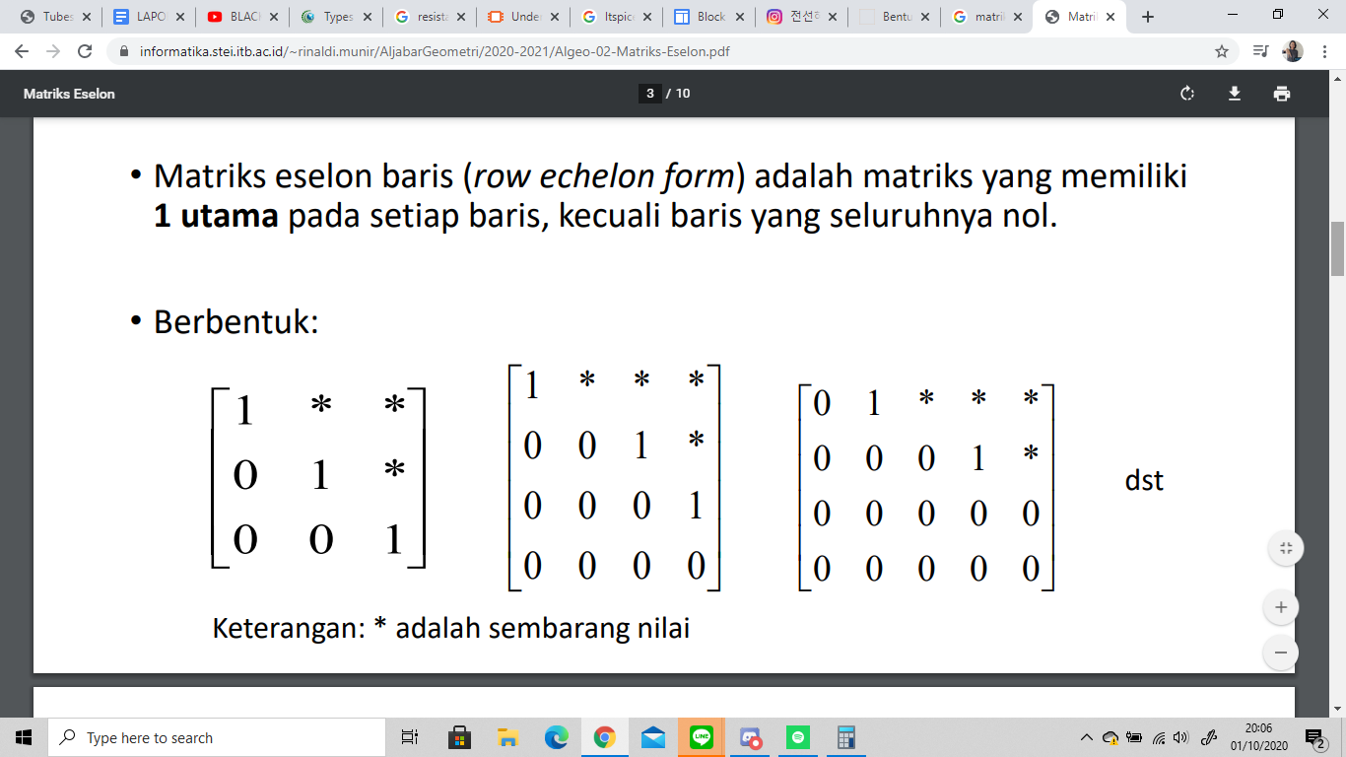

Untuk mendapatkan solusi dari SPL tersebut maka dilakukan substitusi mundur pada matriks eselon baris yang telah diperoleh melalui eliminasi gauss. Substitusi mundur dilakukan dengan cara melakukan substitusi yang dimulai dari baris yang terletak paling bawah pada matriks gauss terus menerus hingga ke baris atas. Terdapat 3 kemungkinan penyelesaian SPL yang dapat dilihat berdasarkan bentuk matriks hasil gaussnya, yaitu :

1. Solusi tunggal

Sebuah SPL memiliki solusi tunggal jika semua elemen diagonal pada matriks eselon baris koefisien bernilai 1

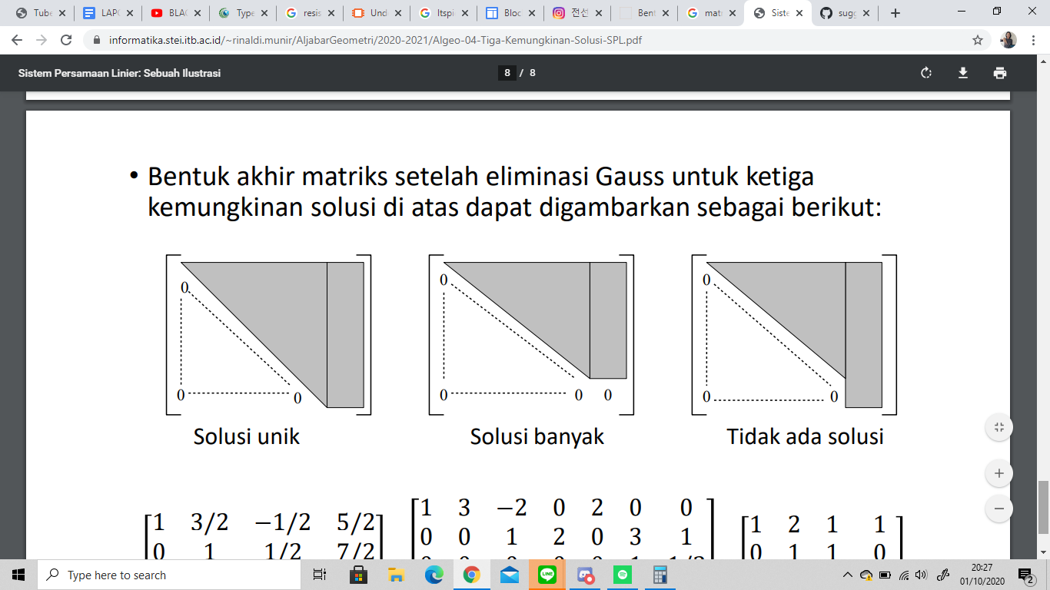

1. Solusi banyak

Sebuah SPL memiliki banyak solusi jika terdapat baris yang elemen-elemennya bernilai 0 semua.



1. Tidak memiliki solusi

Sebuah SPL tidak memiliki solusi jika ada baris yang semua elemennya bernilai 0 kecuali pada kolom hasil baris tersebut.



* 1. Metode Eliminasi Gauss-Jordan

Metode Lanjutan dari Eliminasi Gauss merupakan Eliminasi Gauss-Jordan, dimana input matriks, akan dibuat menjadi matriks eselon baris tereduksi (sama dengan gauss, namun diatas dan dibawah 1 utama ada 0, dan biasanya dalam 1 baris hanya ada 1 utama), Sehingga solusi hasil bisa langsung disubstitusi, namun, matriks harus dibuat menjadi matriks augmented ( digabung dengan matriks hasil), dapat digambarkan pada ilustrasi berikut.

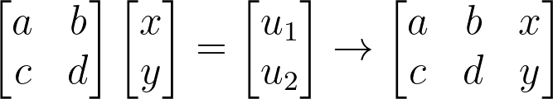

Setelah diubah menjadi matriks augmented lakukan metode Gauss-Jordan sehingga didapat matriks

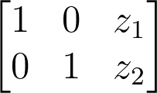

Dari ini kita dapat bahwa u1 = z1 dan u2=z2.

Sama seperti metode eliminasi gauss, penyelesaian SPL dengan menggunakan metode gauss jordan juga memiliki 3 kemungkinan solusi yang sama seperti pada metode gauss, yaitu solusi tunggal, solusi banyak, dan tidak memiliki solusi.

* 1. Metode Matriks Balikan

Metode Mencari Penyelesaian dari sistem persamaan linear n variabel dapat digambarkan seperti berikut:

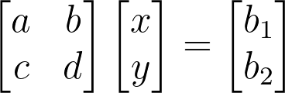

Dapat dilihat untuk mencari nilai x dan y dapat digunakan metode invers

dengan cara mengalikan nilai b dengan matriks abcd yang sudah di inverse, dapat digambarkan dengan

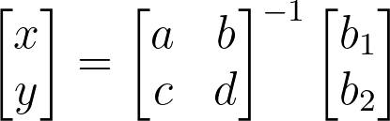

Namun Dapat dilihat bahwa Metode matriks tidak berlaku untuk semua Sistem Persamaan Linear, dikarenakan Matriks yang terbentuk dari SPL tersebut adalah Matriks persegi (Memiliki ukuran Kolom dan Baris yang sama), Dikarenakan prasyarat matriks memiliki invers merupakan matriks itu sendiri harus memiliki determinan.

* 1. Kaidah Cramer

Mencari solusi SPL dengan menggunakan kaidah cramer hanya bisa dilakukan pada matriks berukuran m x n dengan n yang bernilai sama dengan m+1 sehingga matriks koefisien yang terbentuk berbentuk matriks persegi. Untuk melakukan kaidah cramer, pertama kolom hasil harus dipisahkan dari matriks augmented SPL kemudian apabila misal ada n buah peubah maka ganti lah kolom pertama hingga n dengan kolom hasil secara bergantian dan hitung determinan dari matriks tersebut.

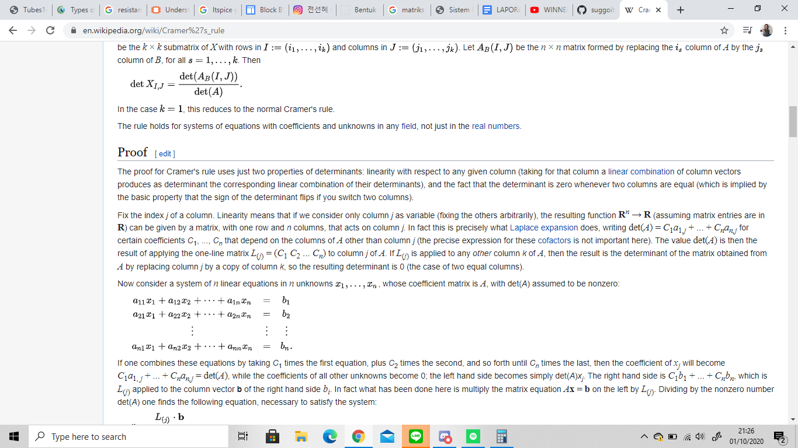

Maka nilai x1 adalah nilai determinan yang kolom pertama matriks koefisien nya diganti oleh kolom hasil kemudian dibagi dengan determinan mula-mula dari matriks koefisiennya. Begitu seterusnya untuk seluruh peubah hingga xn pada matriks tersebut. Apabila determinan dari matriks koefisien awal bernilai 0 maka SPL tersebut dinyatakan tidak memiliki solusi tunggal.

1. Penyelesaian Determinan
   1. Metode Reduksi Baris

Penghitungan determinan hanya bisa dilakukan pada matriks persegi yaitu matriks yang berukuran n x n. Mencari determinan dengan metode reduksi baris dilakukan dengan cara melakukan OBE pada matriks tersebut hingga didapatkan matriks segitiga atas. Matriks segitiga atas adalah matriks yang nilai elemen-elemen di bawah diagonalnya bernilai 0.

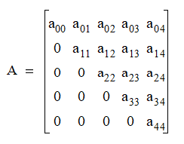

Ketika melakukan OBE apabila dilakukan perkalian sebuah baris dengan sebuah konstanta, maka determinan untuk matriks tersebut yang kelak diperoleh akan dibagi dengan konstanta tersebut. Kemudian apabila dilakukan pertukaran suatu baris maka determinan akan dikali dengan -1. Namun apabila dilakukan pengurangan antar baris determinan tidak perlu dilakukan operasi apa-apa. Penghitungan determinan dilakukan dengan mengalikan elemen-elemen yang berada pada diagonal matriks segitiga atas hasil OBE.

* 1. Ekspansi Kofaktor

Penghitungan determinan hanya bisa dilakukan untuk matriks yang berbentuk persegi yaitu berukuran n x n. Untuk mencari Determinan dengan metode Ekspansi Kofaktor, diperlukan Matriks Kofaktor terlebih dahulu, dimana Matriks Kofaktor merupakan Matriks yang dibuat dari Determinan pada Matriks entri kofaktor, sehingga pada contoh matriks berikut, dicari determinan matriks entri kofaktor dengan acuan baris 0 dan kolom 0 maka sebagai contoh pada matriks A berikut

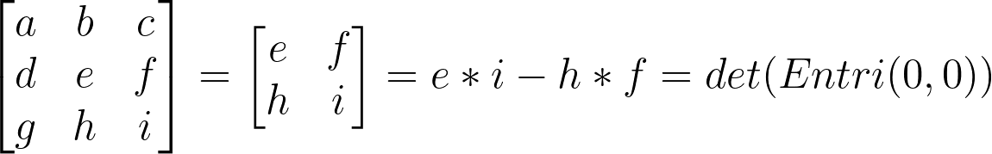

Diberlakukan untuk semua pasangan baris dan kolom sehingga didapat Matriks Kofaktor, pada matriks kofaktor perhatikan tanda baca dikarenakan ada penambahan tanda - (minus) pada baris dan kolom ganjil (pembacaan dimulai dari 1), sehingga akan didapat matriks kofaktor sebagai berikut

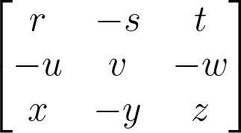

Dimana r merupakan determinan dari matriks entri kofaktor pada baris,kolom (0,0), dan s merupakan determinan dari matriks entri kofaktor (0,1) dst hingga z.

Dari Matriks tersebut maka pilih 1 acuan baris dan kolom untuk mencari determinan, dipilih acuan baris,kolom 0,0 sehingga didapat



1. Invers Matriks (Matriks Balikan)
   1. Metode OBE

Invers Matriks/ matriks balikan merupakan sebuah kebalikan dari suatu matriks A, dimana A $A^{-1}$* = I. Matriks balikan ditandai dengan lambang pangkat (-1). Invers Matriks hanya berlaku pada matriks yang berbentuk persegi.

Dengan menggunakan OBE, dan dengan langkah yang sama pada metode Gauss Jordan, dapat digunakan untuk mencari matriks balikan. Dengan memberikan Matriks tersebut suatu matriks identitas, dan diberlakukan metode Gauss Jordan, dapat digambarkan pada ilustrasi berikut

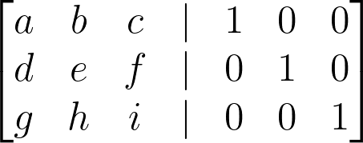

Setelah matriks tersebut digabungkan dengan Matriks Identitas dengan baris dan kolom yang sesuai, setelah itu perlakukan metode Gauss-Jordan sehingga bagian kanan menjadi matriks identitas, dan bagian kiri mengikuti sehingga didapat matriks berikut

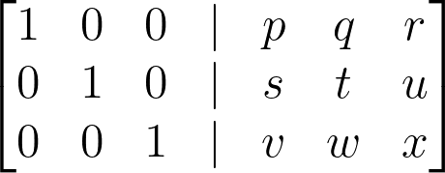

Setelah Gauss-Jordan dilakukan maka didapat di sebelah kiri matriks identitas, dan di sebelah kanan adalah suatu matriks yang merupakan matriks invers. Sehingga Matriks invers dari Matriks ‘abcdefghi’ adalah Matriks ‘pqrstuvwxyz’.

* 1. Metode Adjoin

Untuk mencari Matriks Balikan dapat digunakan 2 metode,metode OBE dan metode Ekspansi Kofaktor (Adjoin) , Pada metode Gauss digabungkan sebuah Matriks persegi dan matriks Identitas, dan Matriks tersebut akan diberlakukan OBE (Operasi Baris Elementer) sehingga Matriks awal akan berubah menjadi matriks Identitas, lebih lengkapnya akan dijelaskan dengan ilustrasi berikut

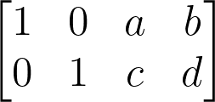

Lakukan OBE sehingga terbentuk matriks baru dengan matriks abcd berubah menjadi matriks identitas, maka didapat

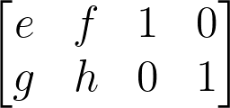

Dengan Matriks efgh merupakan matriks balikan dari matriks abcd.

Metode kedua menggunakan ekspansi Kofaktor, dimana Sebuah matriks akan dicari terlebih dahulu matriks kofaktor dan adjoinnya lalu dengan determinan akan didapat invers dari matriks tersebut. Dapat dijelaskan sebagai ilustrasi berikut

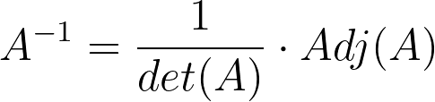

Dimana Adjoin adalah Matriks Kofaktor yang sudah di transpose(ditukar baris →kolom, kolom ← Baris)

1. Interpolasi Polinom

Interpolasi polinom adalah suatu metode untuk memperoleh sebuah persamaan yang melewati beberapa titik yang menjadi masukan.

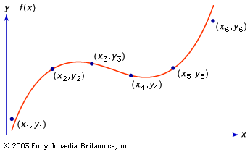

Persamaan yang memenuhi untuk semua titik tersebut adalah berbentuk y=a0 + a1x+a2x2+...+anxn

Apabila ada n titik (xn,yn) yang akan diinterpolasi maka akan terbentuk persamaan-persamaan sebagai berikut

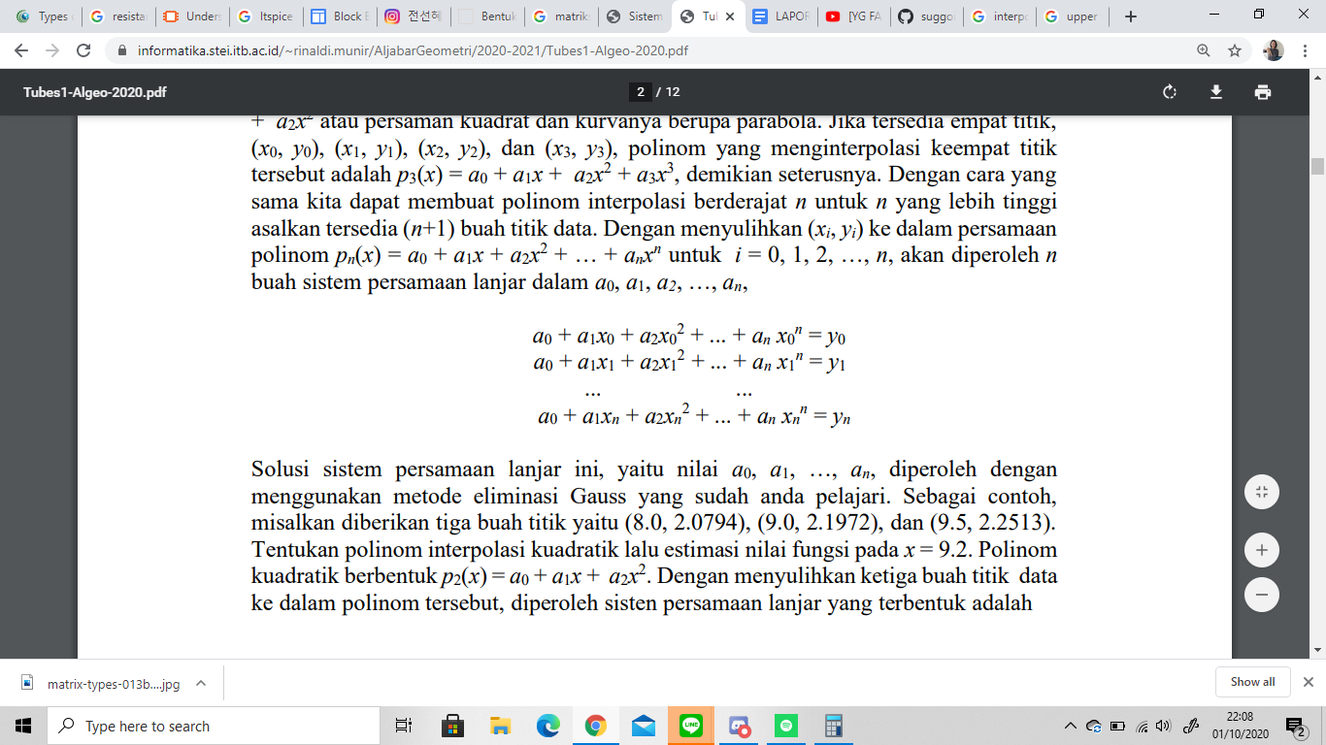

Tujuan dari interpolasi adalah untuk mencari nilai a0,a1,a2…,an dengan cara melakukan metode gauss jordan pada matriks augmented dari kumpulan persamaan tersebut yang nilai x dan y nya sudah disubstitusi dengan nilai dari titik yang ada. Setelah didapat nilai a0,a1,a2…,an , maka kita dapat membentuk sebuah persamaan yang berbentuk y=a0 + a1x+a2x2+...+anxn, persamaan ini nantinya bisa kita gunakan untuk menaksir nilai y dari x yang baru.

1. Regresi Linear Berganda

Regresi Linear Berganda merupakan suatu Metode untuk memprediksi nilai yang didapat dari banyak data, Regresi Linear Berganda menggunakan variabel lebih dari 1, dengan bentuk umum.



Dari Bentuk ini dapat dituliskan dalam matriks sehingga

Y = 𝝴+ X𝜷

Karena kita ingin meminimalkan error sekecil mungkin sehingga

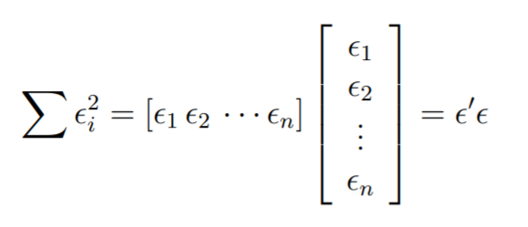

𝝴’𝝴 = (Y - X𝜷)’(Y-X𝜷)

𝝴’𝝴 = $(Y - Xβ)^{2}$

Lakukan penurunan sehingga didapatkan

0 = $-2X'(Y - Xβ)$

Dari situ bisa disederhanakan menjadi

X’Y = X’X𝜷

Persamaan ini sudah menjadi bentuk matriks yang dapat diselesaikan dengan metode Gauss Jordan.

# BAB III IMPLEMENTASI PROGRAM

Program memiliki 4 bagian, yaitu Driver.java sebagai “main” dan Matriks.java untuk menyimpan fungsi-fungsi yang dibutuhkan. Implementasi Driver.java adalah titik masuk program, dimana program akan mulai dijalankan, dan hanya memiliki metode main.

Untuk Matriks.java , ada beberapa atribut yang kami gunakan yaitu :

|  |
| --- |
| 1. **Mat** : array of array untuk menyimpan elemen-elemen matriks 2. **Bar** dan **kol** : bar untuk merepresentasikan baris dan kol, untuk mempresentasikan kolom pada matriks. 3. **Swaps** : menunjukkan berapa pertukaran baris dilakukan |

Method yang diimplementasikan yaitu :

|  |
| --- |
| 1. **bacaMatriks** : bacaMatriks adalah method untuk membaca matriks dari file atau dari input pengguna. 2. **bacaInterpolasi** : bacaInterpolasi adalah method untuk membaca titik yang akan diinterpolasi dari pengguna 3. **tulisMatriks** : tulisMatriks adalah method untuk menampilkan matriks sesuai dengan baris dan kolomnya di layar 4. **stringsOfMatriks** : stringsOfMatriks adalah method untuk membuat representasi string dari matriks. Output berupa string. 5. **Baris** : baris adalah method untuk mengembalikan nilai jumlah baris dari matriks, output berupa integer. 6. **Kolom** : kolom adalah method untuk mengembalikan nilai jumlah kolom dari matriks, output berupa integer. 7. **jumlahTukar** : jumlahTukar adalah method untuk mengembalikan jumlah pertukaran baris yang sudah dilakukan pada suatu matriks, output berupa integer. 8. **elemenKe** : elemenKe adalah method getter untuk mengembalikan elemen matriks di baris i kolom j. Output berupa double. 9. **setElemenKe** : setElemenKe adalah method untuk memasukkan sebuah nilai pada elemen baris i kolom j pada matriks 10. **Jumlah** : jumlah adalah method untuk menjumlahkan 2 buah matriks dan mengembalikan hasilnya, output fungsi ini berupa tipe data matriks. 11. **Kali** : kali adalah method untuk mengalikan 2 buah matriks dan mengembalikan hasilnya, output fungsi ini adalah berupa matriks 12. **salinMatriks** : salinMatriks adalah method untuk membuat salinan dari sebuah matriks, parameter dari method ini adalah sebuah matriks lain. 13. **Transpose** : transpose adalah method untuk mengembalikan transpose dari sebuah matriks. Output dari method ini adalah matriks. 14. **isKotak** : isKotak adalah method untuk mengecek apakah sebuah matriks memiliki jumlah baris dan kolom yang sama, method ini akan mengembalikan true jika matriks berbentuk persegi. 15. **Determinan** : determinan adalah method untuk menghitung determinan sebuah matriks dengan menggunakan cara ekspansi kofaktor, method ini akan mengembalikan determinan bertipe data double. 16. **Kofaktor** : kofaktor adalah method untuk mengembalikan matriks kofaktor dari sebuah matriks. Output method ini adalah berupa matriks. 17. **Adjoin** : adjoin adalah method untuk mengembalikan transpose dari kofaktor. Output method ini adalah berupa matriks 18. **entriKofaktor** : entriKofaktor adalah method untuk mengembalikan elemen kofaktor dari matriks kofaktor. 19. **kaliSkalar** : kaliSkalar adalah method untuk mengalikan setiap elemen dari matriks dengan suatu skalar. 20. **bagiSkalar** : bagiSkalar adalah method untuk mengembalikan hasil pembagian sebuah matriks dengan skalar 21. **Invers** : invers adalah method untuk mengembalikan matriks invers dari sebuah matriks dengan menggunakan metode gauss-jordan. 22. **Identitas** : Identitas adalah method untuk mengembalikan matriks identitas dengan ukuran sesuai dengan input 23. **Nol** : nol adalah method untuk mengembalikan matriks yang memiliki elemen 0 semua sesuai dengan ukuran yang sudah diinput 24. **Tambahkolom** : tambahkolom adalah suatu method yang menambahkan kolom pada suatu matriks dari matrikslainnya 25. **Tambahkolomdepan** : tambahkolomdepan adalah suatu method untuk 26. **kolomElemenSama** :kolomElemenSama adalah suatu method untuk mengembalikan sebuah matriks yang berukuran baris sesuai input x 1 kolom yang elemennya adalah sama semua sesuai dengan input. 27. **Hapuskolom** : hapuskolom adalah method untuk menghapus kolom sebanyak sesuai input dari depan. 28. **Hapuslastkolom** : hapuslastkolom adalah method untuk menghapus kolom terakhir dari suatu matriks. 29. **Gauss** : Gauss adalah method untuk mengembalikan matriks eselon dari sebuah matriks 30. **GaussJordan** : gaussJordan adalah method untuk mengembalikan matriks eselon tereduksi dari sebuah matriks. 31. **tukarBaris** : tukarBaris adalah method untuk menukar 2 buah baris. 32. **tukarKolom** : tukarKolom adalah method untuk menukar 2 buah kolom 33. s**olusiSPLinvers** : solusiSPLinvers adalah method untuk menampilkan solusi dari sebuah SPL yang diselesaikan dengan metode invers, output yang ditampilkan adalah berupa string. 34. **SolusiSPLGaussJordan** : solusiSPLGaussJordan adalah method untuk mengembalikan solusi dari sebuah SPL yang diselesaikan dengan metode gauss-jordan, output yang ditampilkan adalah berupa matriks. 35. **solusiSPLGauss** : solusiSPLGauss adalah sebuah method untuk mengembalikan solusi dari sebuah SPL yang diselesaikan dengan metode gauss, output yang ditampilkan berupa matriks. 36. **SolusiSPLCramer** : solusiSPLCramer adalah sebuah method untuk mengembalikan solusi dari sebuah SPL yang diselesaikan dengan metode gauss, output yang ditampilkan berupa matriks 37. **stringSolusiSPL :** stringSolusiSPL adalah sebuah method untuk menampilkan hasil dari semua metode SPL, method ini juga melakukan backward substitution apabila metode yang digunakan adalah metode gauss. Output yang dihasilkan adalah berupa string 38. **Regresi** :Regresi adalah suatu method untuk meregresikan dari beberapa pernyataan dan mengeluarkan persamaan dengan bantuan tulisRegresi. 39. **Cramer** : Cramer adalah sebuah method untuk mencari solusi dari suatu SPL, dengan metode crammer. 40. **ambilKolomKeN** : ambilKolomKeN adalah sebuah method untuk menampilkan suatu matriks kolom dari suatu matriks lainnya. 41. **determinanReduksi :** determinanReduksi adalah suatu method dimana mencari determinan dengan metode reduksi baris. 42. **tulisInterpolasi** : tulisInterpolasi merupakan suatu method untuk menuliskan bentuk Interpolasi 43. **HitungInterpolasi** :HitungInterpolasi merupakan sautu method untuk menghitung nilai y(prediksi) dari sekumpulan data 44. **tulisRegresi** :tulisRegresi merupakan suatu method untuk menuliskan bentuk Regresi 45. **HitungRegresi** :HitungRegresi merupakan sautu method untuk menghitung nilai y(prediksi) dari sekumpulan data |

1. **Penyelesain Sistem Persamaan Linear n-Variabel**  
   Menggunakan ADT Matriks untuk melakukan operasi-operasinya.
   1. Metode Eliminasi Gauss  
      Implementasi metode eliminasi gauss adalah dengan mencari baris sebagai lead, lalu menghapus elemen-elemen di bawah lead. Proses ini dilakukan dari atas ke bawah.
   2. Metode Eliminasi Gauss-Jordan  
      Implementasi metode eliminasi Gauss-Jordan adalah dengan mencari kolom tidak-nol pertama yang berpotensi menjadi lead, dengan mengabaikan baris-baris sebelumnya yang sudah di-set leadnya. Jika baris yang mengandung lead di bawah baris seharusnya, maka akan ditukar. Lalu lakukan pembagian baris tersebut dengan elemen kolom yang menjadi lead. Terakhir, kurangi baris-baris di atas dan bawah dengan suatu kelipatan dari baris yang sedang di-set leadnya.
   3. Metode Matriks Balikan  
      Implementasi metode matriks balikan adalah dengan menggunakan matriks balikan yang dikalikan dengan matriks nilai b.
   4. Kaidah Cramer  
      Implementasi kaidah Cramer adalah menukarkan kolom ke-i dengan kolom nilai b untuk mendapatkan solusi xi.
2. **Penyelesaian Determinan**  
   Menggunakan ADT Matriks dalam menyelesaikan permasalahan
   1. Metode Reduksi Baris  
      Reduksi baris menggunakan cara yang serupa dengan metode eliminasi Gauss.
   2. Ekspansi Kofaktor  
      Ekspansi kofaktor menggunakan cara rekursi, dengan kasus basis yaitu ketika ukuran matriks 1x1 dimana kofaktornya adalah dirinya sendiri. Lalu determinan dapat dicari menggunakan baris pertama, dimana tiap elemen dikali dengan kofaktornya.
3. **Invers Matriks**  
   Invers Matriks menggunakan metode yang serupa dengan Gauss-Jordan, dengan meng-augment matriks identitas di sebelah kanan matriks awal. Saat baris awal sudah menjadi matriks identitas maka matriks di sebelah kanan akan menjadi invers dari matriks awal.
4. **Interpolasi Polinom**  
   Implementasi interpolasi adalah dengan menggunakan ADT Matriks untuk menyimpan koefisien-koefisien suku ke-n. Koefisien-koefisien tersebut dicari dengan metode yang sama dengan mencari solusi SPL.
5. **Regresi Linear**  
   Regresi Linear diimplementasikan dengan menggunakan operasi pada matriks, seperti transpose dan perkalian untuk mendapatkan matriks yang dapat digunakan untuk mencari nilai 𝜷, ketika sudah disusun sesuai dengan teori yang ada sehingga dapat diperlakukan Gauss Jordan sehingga nilai nilai prediksi 𝜷 bisa didapatkan, dan dengan input, nilai y dapat dicari.

# BAB IV EKSPERIMEN

1. Temukan solusi SPL Ax = b, berikut:
   1. Dari Matriks Berikut

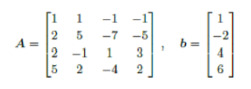

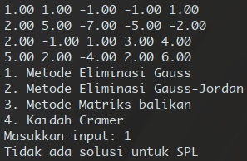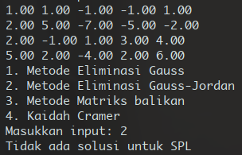

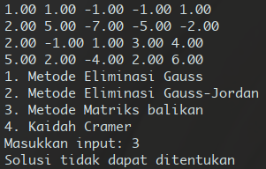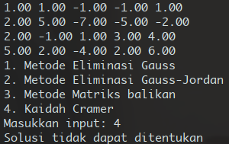

Dari percobaan tersebut, dapat dilihat setelah diuji pada 4 sistem yaitu Metode Gauss, Metode Gauss-Jordan, Metode Invers, dan Metode Crammer, pada matriks tersebut tidak memiliki SPL, dikarenakan pada matriks tersebut ketika diaplikasikan OBE maka didapat pada baris terakhir memiliki 1 baris berisi elemen 0 dengan kolomnya memiliki elemen bukan 0 sehingga matriks tersebut tidak memiliki solusi SPL, sementara pada Invers, dan metode crammer, dikarenakan determinan dari matriks tersebut 0, maka tidak ada solusi dari SPL tersebut.

* 1. Dari Matriks Berikut

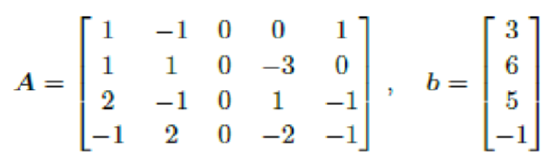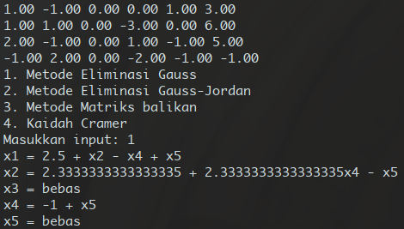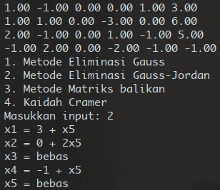

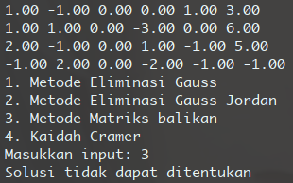

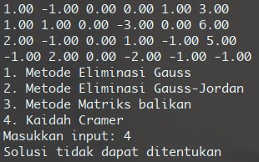

Pada percobaan yang ini determinan dari matriksnya tetap 0, sehingga pada percobaan 3 dan 4 tidak ditemukan solusinya, namun pada percobaan 1 dan 2 didapat solusi dari SPL tersebut, namun dapat dicari, dan dapat dituliskan sebagai persamaan parametrik, maka didapat solusi dari SPL, tertera pada gambar diatas.

* 1. Dari Matriks Berikut

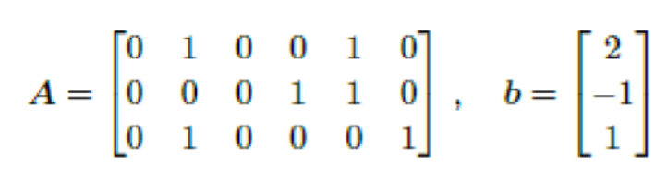

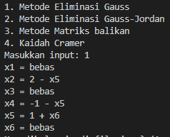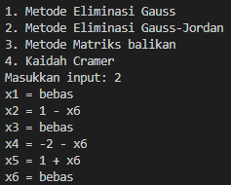

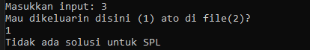

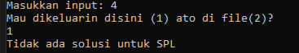

Pada Percobaan c, dapat dilihat bahwa matriks tersebut bukanlah matriks persegi, sehingga tidak dapat diselesaikan dengan menggunakan metode invers dan metode cramer, maka dari itu kita menggunakan fungsi gauss dan gauss-jordan, sehingga didapat solusi SPL dari persamaan diatas.

* 1. Dari Matriks Berikut

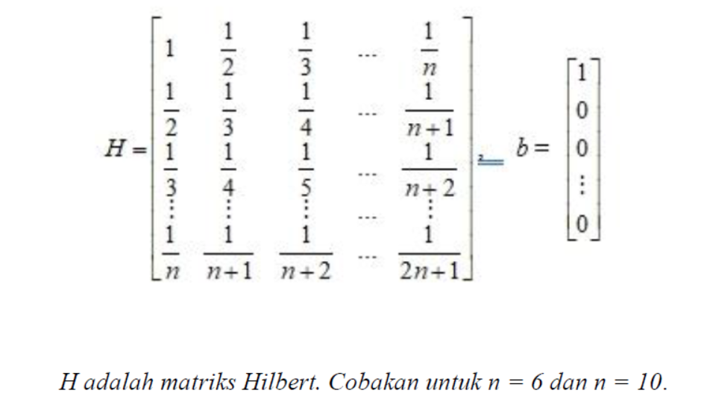

Untuk n = 6

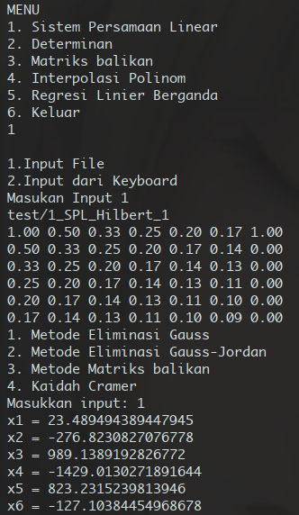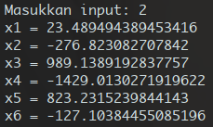

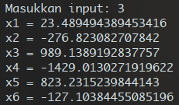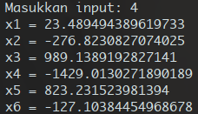

Pada Percobaan keempat (Matriks Hilbert dengan n=6)  
Didapat solusi khusus untuk smua metode, dikarenakan determinan dari matriks tersebut tidak bernilai 0, sehingga matriks ini memiliki solusi SPL khusus, dan terlihat dari 4 percobaan keempatnya mengeluarkan solusi yang sama.

Untuk n = 10

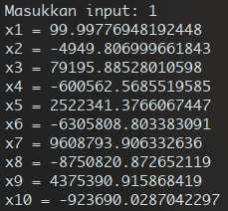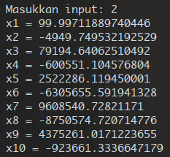

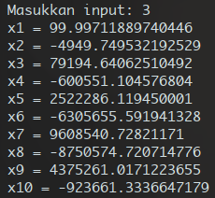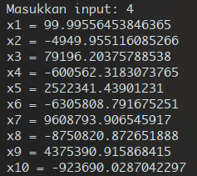

Pada Percobaan kelima (Matriks Hilbert dengan n=10)  
Didapat solusi khusus untuk semua metode, dikarenakan determinan dari matriks tersebut tidak bernilai 0, sehingga matriks ini memiliki solusi SPL khusus, dan terlihat dari 4 percobaan keempatnya mengeluarkan solusi yang sama.

1. SPL Matriks Augmented
   1. Dari Matriks Augmented Berikut

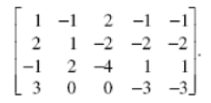

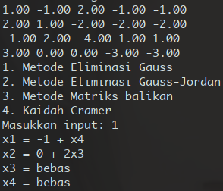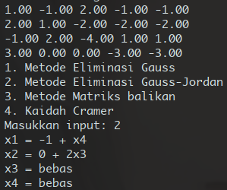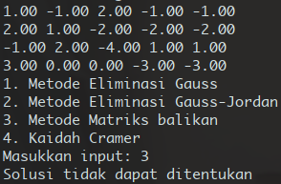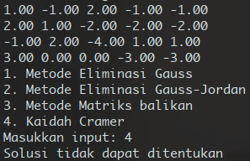

Pada Percobaan c, dapat dilihat bahwa matriks tersebut bukanlah matriks persegi, sehingga tidak dapat diselesaikan dengan menggunakan metode invers dan metode cramer, maka dari itu kita menggunakan fungsi gauss dan gauss-jordan, sehingga didapat solusi SPL dari persamaan diatas.

* 1. Dari Matriks Augmented berikut

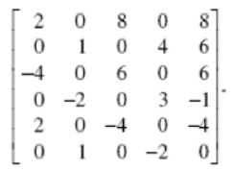

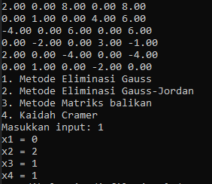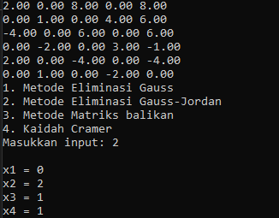

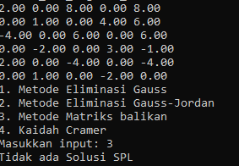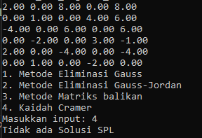

Dikarenakan Baris yang lebih panjang daripada kolom, maka dari itu metode cramer dan metode inverse tidak dapat digunakan, sehingga tidak ada solusi SPL dengan menggunakan metode cramer dan inverse, maka dari itu digunakanan metode gauss dan gauss jordan, dan didapat nilai x1, x2, x3 seperti pada gambar.

1. SPL Dalam bentuk linear
   1. SPL berikut

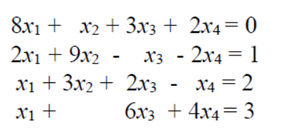

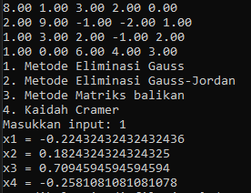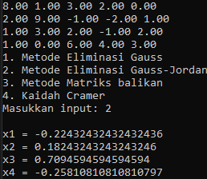

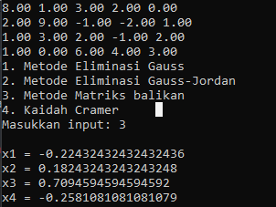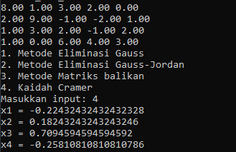

Pada Percobaan Sistem yang diubah menjadi matrik yang menjadi hasil. Didapat solusi khusus untuk semua metode, dikarenakan determinan dari matriks tersebut tidak bernilai 0, sehingga matriks ini memiliki solusi SPL khusus, dan terlihat dari 4 percobaan keempatnya mengeluarkan solusi yang sama.

* 1. SPL berikut

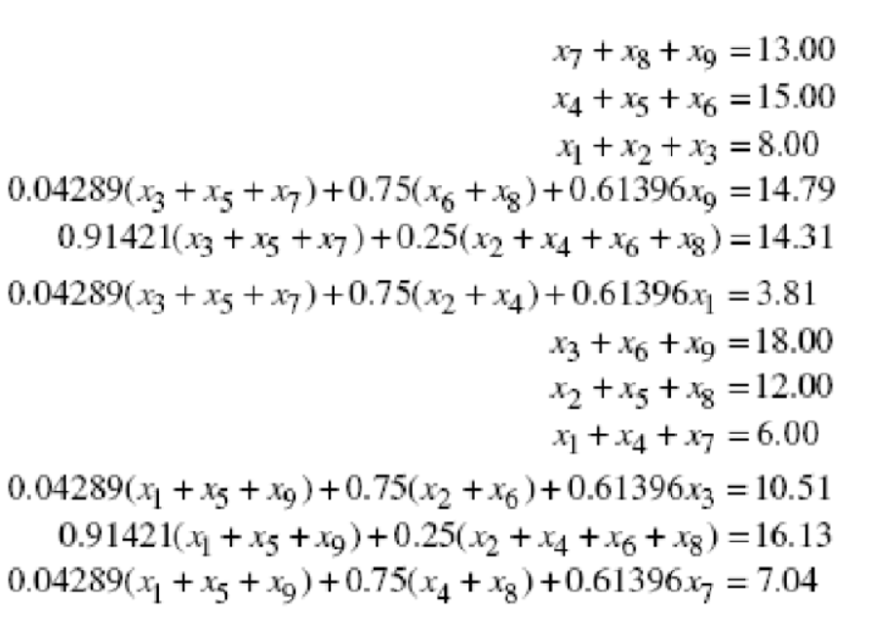

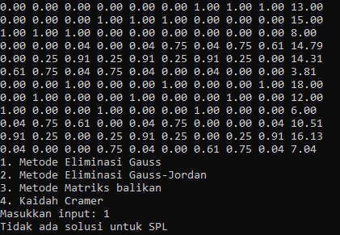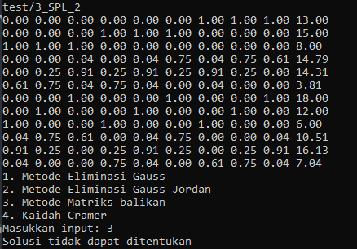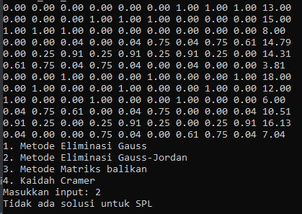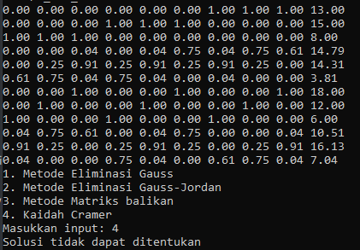

Dikarenakan determinan pada matriks tersebut bernilai 0, maka tidak dapat dicari solusi dengan menggunakan metode crammer dan metode inverse, sementara ketika kita mencoba menggunakan gauss, didapat bahwa

1. **Rangkaian Listrik**

Walau diminta sebagai kasus interpolasi polinom, namun kami merasa ini merupakan soal case dari SPL, sehingga kami mengerjakan dengan 4 metode tersebut.

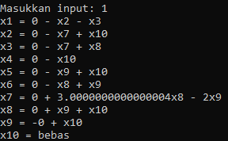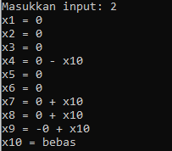

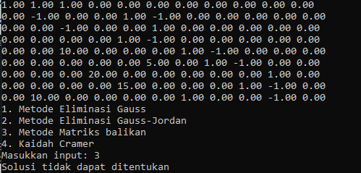

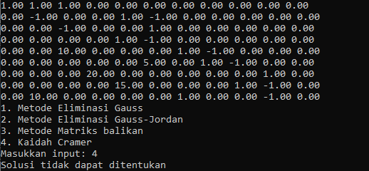

Dikarenakan determinannya 0 maka metode invers dan metode cramer tidak dapat digunakan, maka dari itu digunakan metode gauss jordan, dan metode gauss dan didapat solusi seperti gambar diatas.

1. **Interpolasi Polinom**
   1. Pasangan Nilai Titik.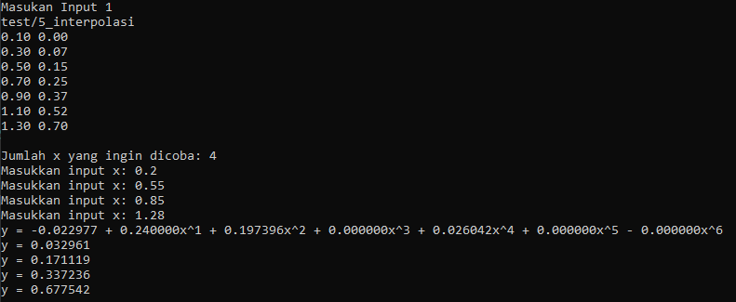

Fungsi ini akan meng-interpolasi 7 titik yang diterima di awal menjadi sebuah persamaan grafik yang melintasi ke-7 titik tersebut. Persamaan ini akan digunakan untuk menaksir nilai-nilai x yang diinput sesudahnya, dengan cara mensubstitusi nilai x ke dalam persamaan interpolasi. Nilai y yang ditampilkan adalah hasil taksiran dari interpolasi untuk titik-titik tersebut

* 1. Kasus Covid-19 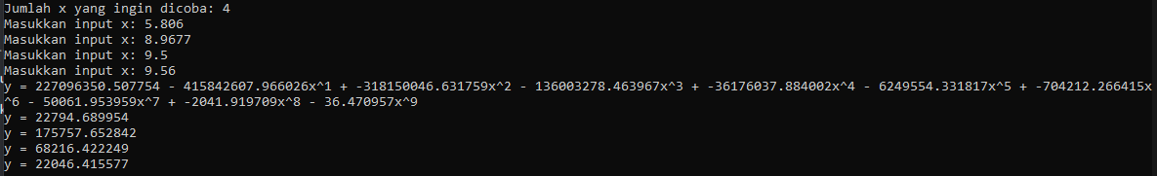

Sama seperti test case 6, interpolasi akan menaksir nilai y untuk ke-4 titik yang diinput, dengan kata lain nilai y yang ditampilkan adalah prediksi jumlah kasus covid-19 sesuai dengan input tanggal.

* 1. Menyederhanakan Fungsi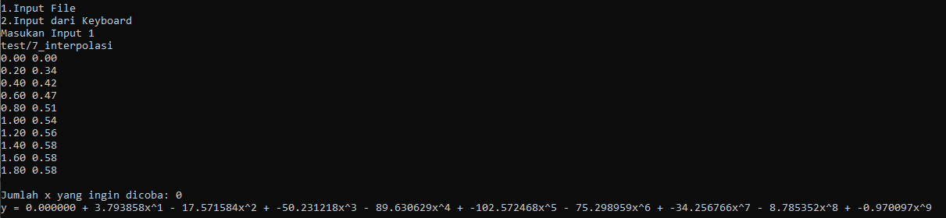

Untuk menguji test case ini pertama kita harus mensubstitusikan titik x pada fungsi f(x) sehingga didapatkan pasangan titik (x,f(x)) yang akan dilakukan interpolasi. Interpolasi dilakukan dengan tujuan untuk menyederhanakan fungsi f(x) menjadi sebuah fungsi polinom. Dapat dilihat padanan fungsi f(x) berdasarkan hasil interpolasi adalah y yang tercetak pada layar. f(x) dan y sepadan karena y adalah fungsi yang melewati semua titik yang menjadi sampel, sehingga y dapat digunakan untuk menaksir nilai fungsi f(x).

1. **Regresi Linear**

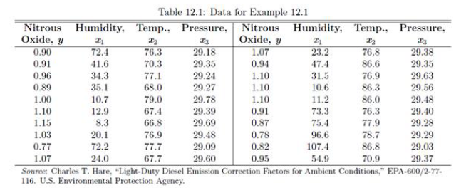

Regresi merupakan salah satu cara untuk memprediksi nilai, sehingga dari data diatas, didapat berbagai data, maka setelah data dimasukan dalam bentuk matriks maka, matriks akan diubah bentuknya sehingga menghasilkan nilai nilai 𝞫 dari 𝞫0-𝞫n yang dapat digunakan untuk memprediksi y.

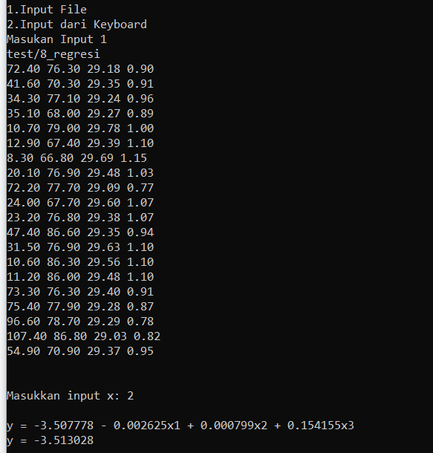

Sehingga pada akhirnya didapat y dengan bentuk seperti pada teori.

# 

# 

# BAB V KESIMPULAN DAN SARAN

1. Kesimpulan

Matriks adalah kumpulan bilangan yang disusun secara baris atau kolom atau kedua-duanya sehingga membentuk susunan angka yang berukuran m x n. Ada banyak operasi yang dapat dilakukan pada matriks, yaitu di antaranya penambahan dan pengurangan 2 matriks, perkalian matriks dengan matriks, perkalian matriks dengan skalar, transpose, pencarian matriks balikan, dan penghitungan determinan. Salah satu penerapan operasi matriks adalah untuk pencarian solusi dari persamaan linier. Untuk mencari solusi persamaan linier, maka harus dilakukan operasi baris elementer pada matriks augmented hingga didapatkan solusi untuk persamaan linier tersebut. Kemudian pencarian solusi linier dengan metode matriks ini juga memiliki banyak penerapan, beberapa contoh dari penerapan pencarian solusi linier dengan metode matriks adalah interpolasi dan regresi berganda linear. Interpolasi adalah pencarian sebuah persamaan yang melewati titik-titik yang telah ditentukan, nantinya hasil persamaan dari interpolasi bisa digunakan untuk menaksir nilai p(x) dari input x yang berbeda. Kemudian regresi linier berganda adalah pencarian sebuah persamaan yang melewati suatu daerah tertentu, dimana karena ini merupakan regresi linear berganda, sehingga dapat menerima lebih dari 1 variabel.

Matriks merupakan suatu sarana yang dapat digunakan untuk mempermudah beberapa perhitungan ataupun prediksi data, dan matriks dapat diolah dan dihitung dengan mudah, dan tenaga komputasional pun dapat digunakan untuk menghitung/mengolah matriks.

1. Saran

Berdasarkan proses pengerjaan yang telah kami lalui, berikut ini adalah saran dari kami untuk pengerjaan berikutnya.

1. Uji semua fungsi dengan semua test case yang memungkinkan
2. Baca spesifikasi tugas yang telah diberikan dengan detail
3. Memahami apa masukan dan keluaran dari fungsi

3. Refleksi

1. Menguji test case berdekatan dengan waktu deadline merupakan kesalahan terbesar kami karena ternyata debugging memakan waktu yang lebih lama dibanding membuat kode awalnya. Untuk kedepannya, kami seharusnya mulai melakukan debugging jauh-jauh hari sebelum deadline
2. Pelajari cara menggunakan github, karena itu sangat penting dan bermanfaat dalam pengerjaan tugas coding berkelompok

# 

# REFERENSI

Sujarwo. (2010). *PENYELESAIAN PERSAMAAN REGRESI LINIER BERGANDA DENGAN MENGGUNAKAN DETERMINAN MATRIKS DAN APLIKASI KOMPUTER*. Medan, Sumatera Utara: Politeknik Unggul LP3M Medan.

Fanani, A. (2005). *PENYELESAIAN PERSAMAAN REGRESI LINIER BERGANDA DENGAN PENDEKATAN METODE KUADRAT TERKECIL DAN METODE MATRIKS*. SKRIPSI*,* 50-52. doi:http://etheses.uin-malang.ac.id/6753/1/98120662.pdf